**【12107　顧客盡職調查作業】**

**壹、交易介紹**

|  |  |
| --- | --- |
| 原交易代號 | 原交易名稱 |
| 無 | 無 |

‧整合原交易如上。

‧可新增顧客盡職調查作業，或查詢歷史顧客盡職調查作業紀錄

**貳、執行路徑**

顧客資料建檔/變更→基本資料→顧客盡職調查作業

**參、操作及業務規則說明**

**一、作業類別：1-新增**

當支存開戶或進行帳戶盡職審查（A/C）等其他業務時，須先根據顧客提供的資料進行顧客盡職調查作業。輸入欲新增之統一編號並點選調查目的1-開戶，點擊【下一步】即開啟顧客盡職調查作業問題表，內容可分為三部分組成：

|  |  |
| --- | --- |
| 開戶檢核 | 請根據顧客提供的資料、狀態及查詢Google公開網站等，填寫表單第1~22個問題 |
| 加強顧客身分審查EDD  (非每位顧客) | 按【下一步】系統會針對以上22個勾選作評估，若對此顧客有疑慮時，會加強顧客身分審查（EDD）並自動展開第23~30個題目。 |
| 單位審查意見 | 記錄訪談時間或（曾）為警示戶 |

確認以上勾選無誤後，點擊【傳送AML主管審核】上送到主管審核，經授權後需再次點擊【執行】才能完成此次的調查作業。

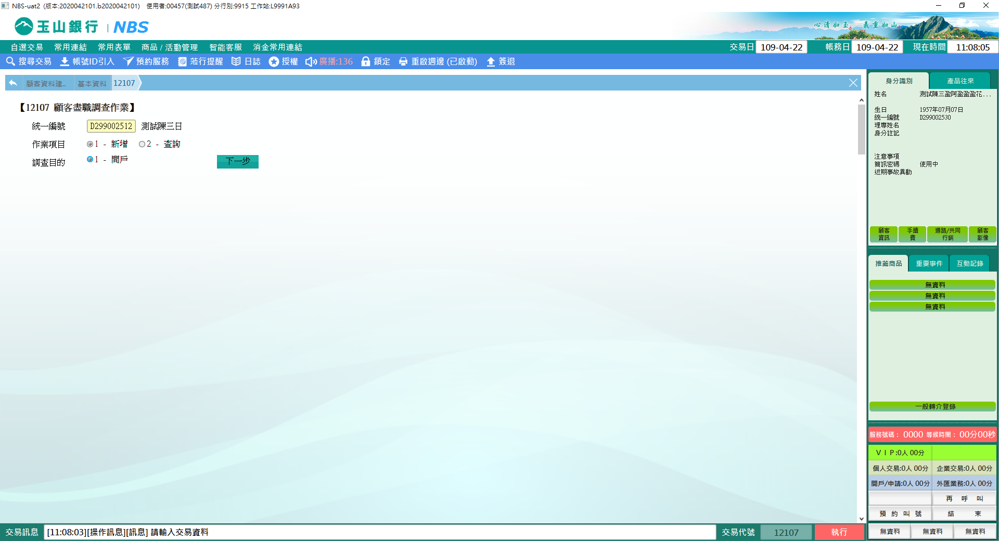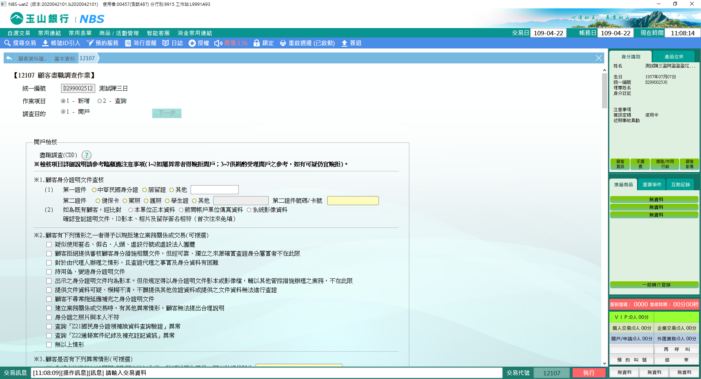

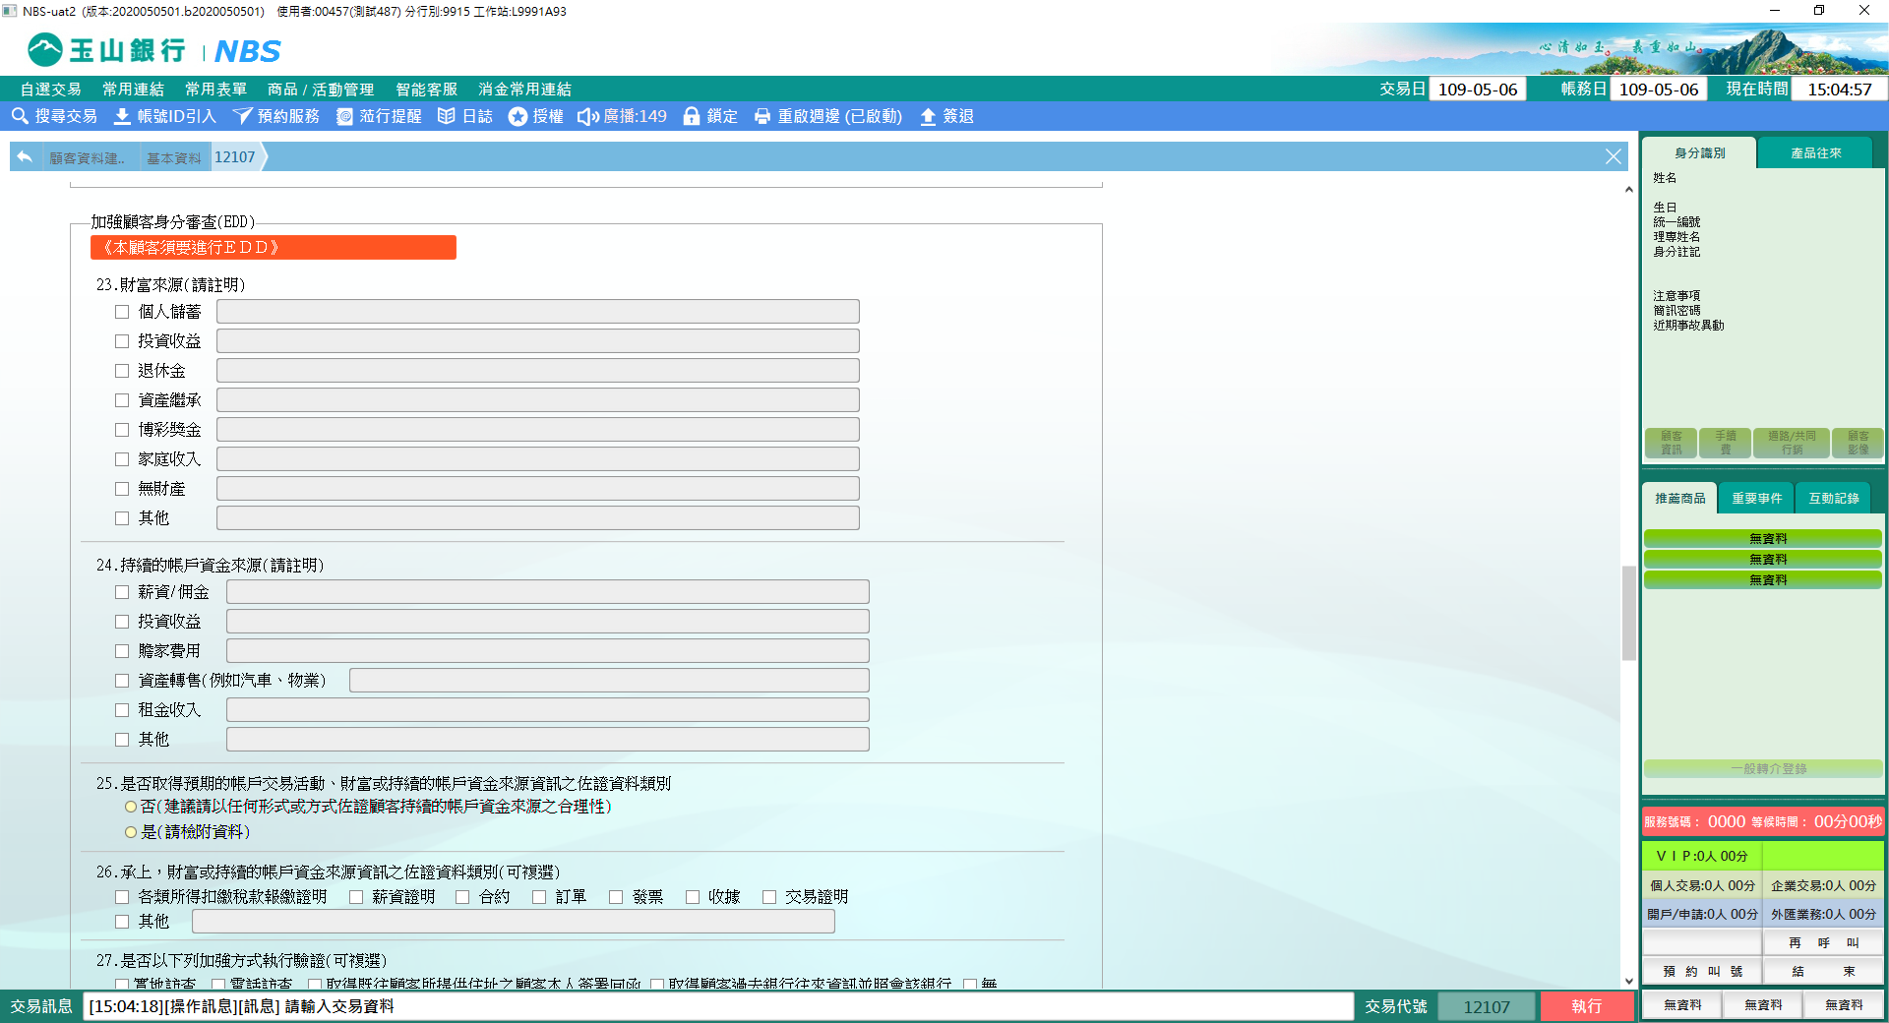

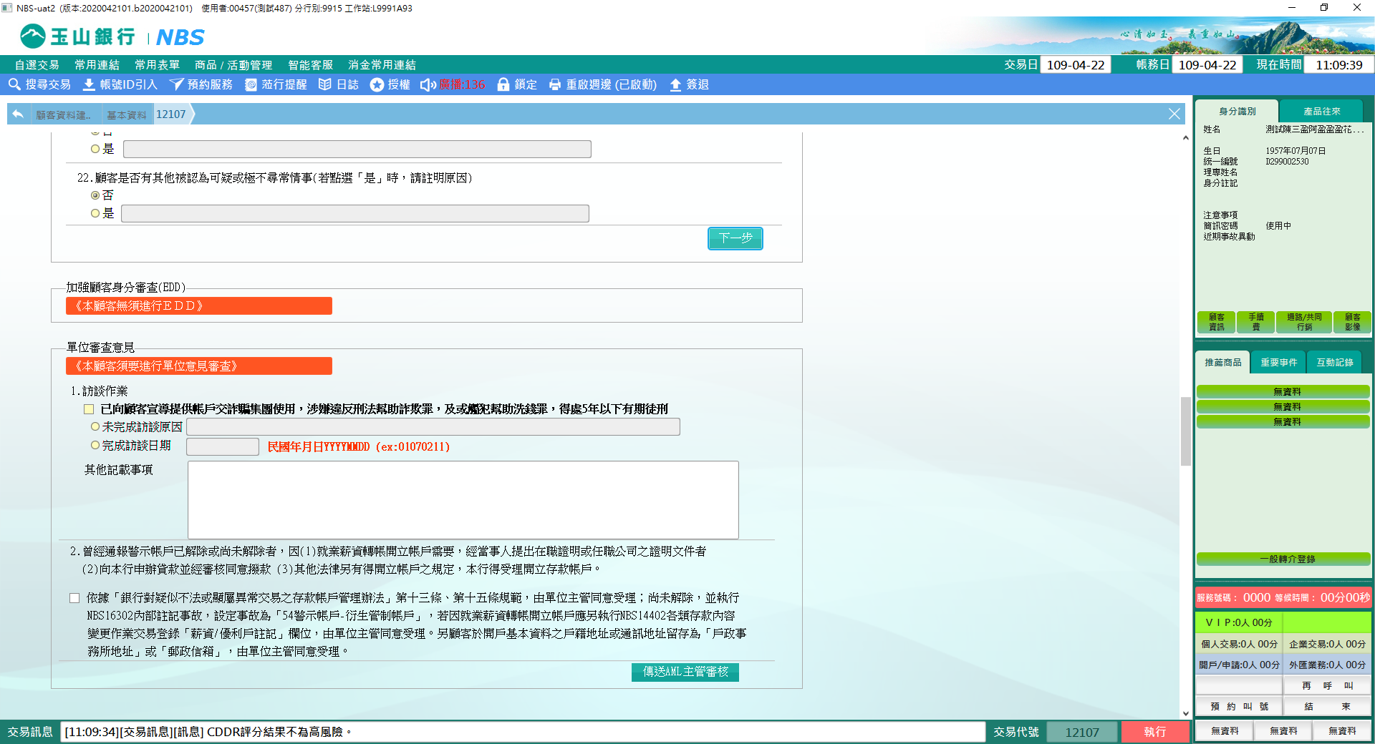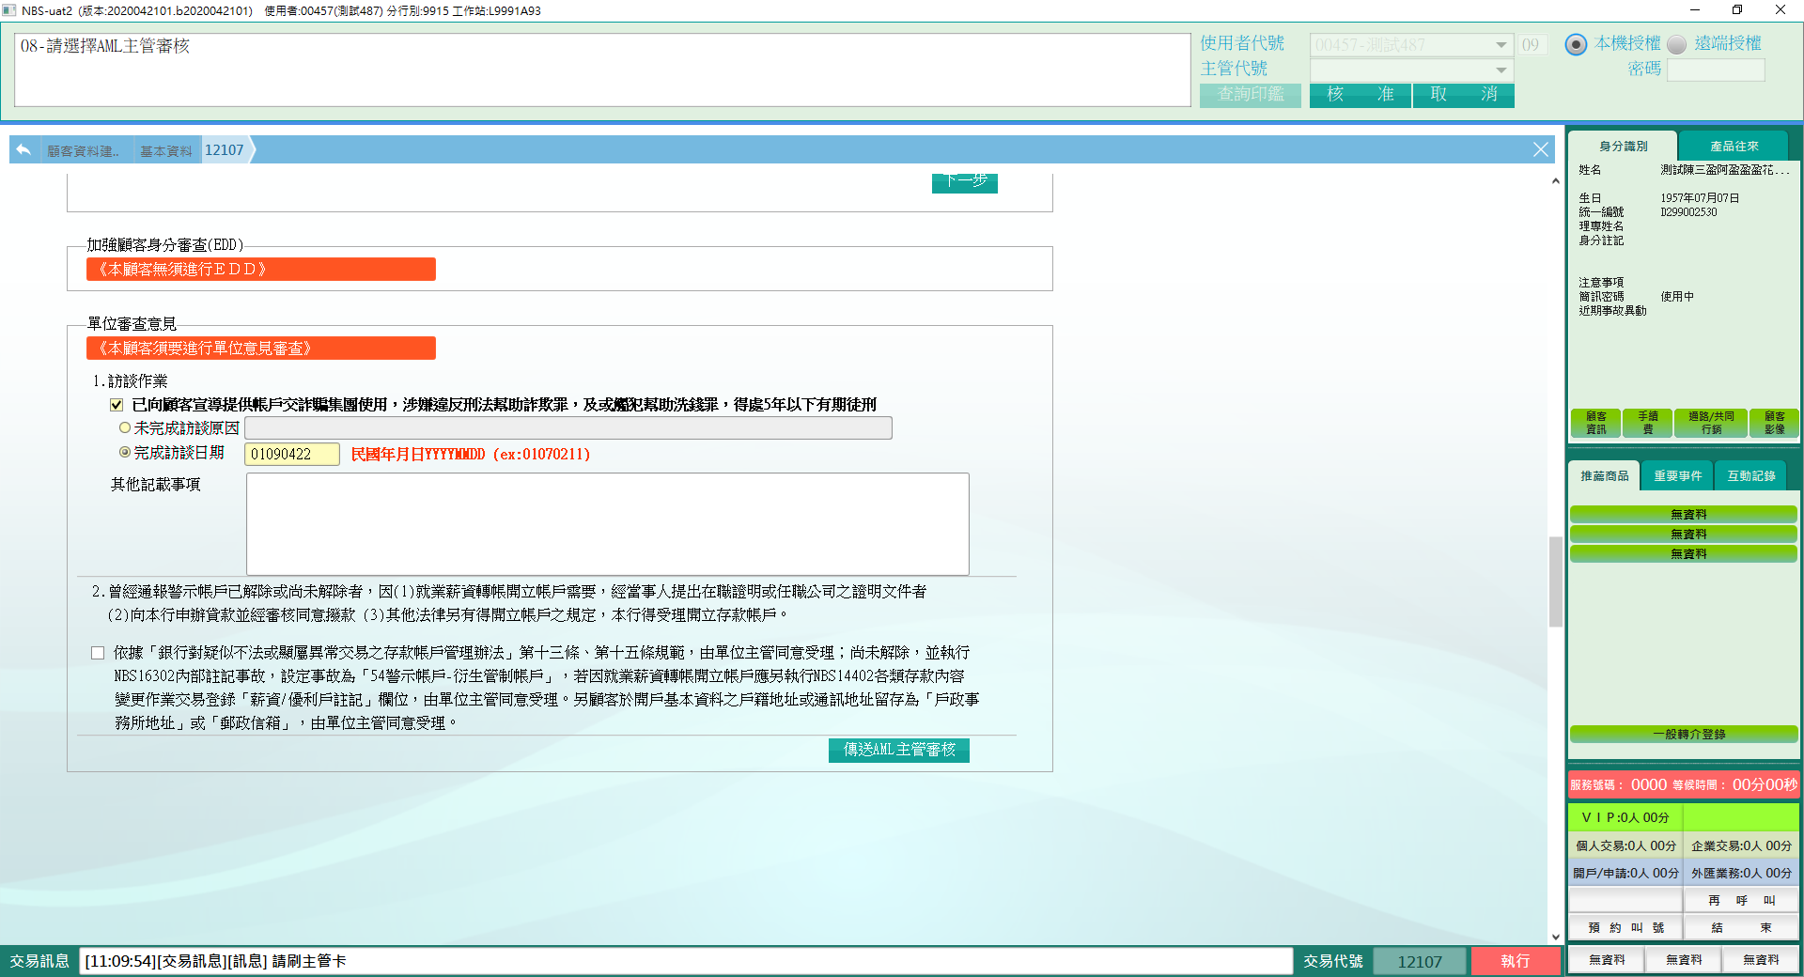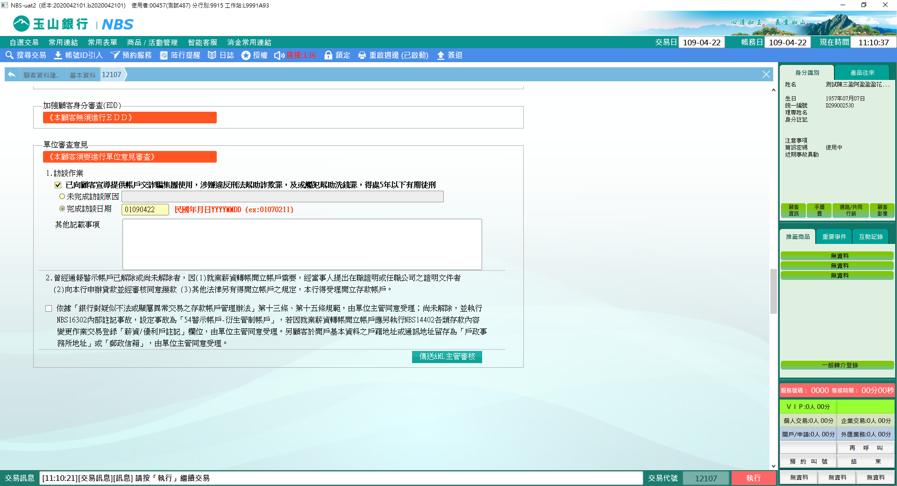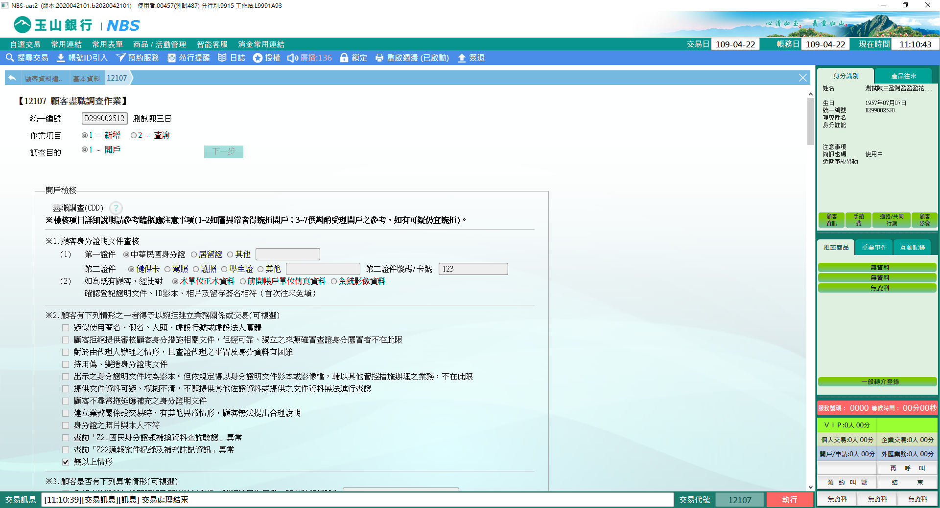

**二、作業類別：2-查詢**

此類別可查詢該統一編號曾經在本行做過盡職調查作業的紀錄。輸入統一編號選擇作業項目2-查詢，點【下一步】，表格內會顯示此統編曾做過盡職調查作業的帳號、出生日期、登錄日期、時間、分行、經辦、授權主管及交易等，點選一筆欲查詢的資料，下方即會顯示歷史勾選紀錄。

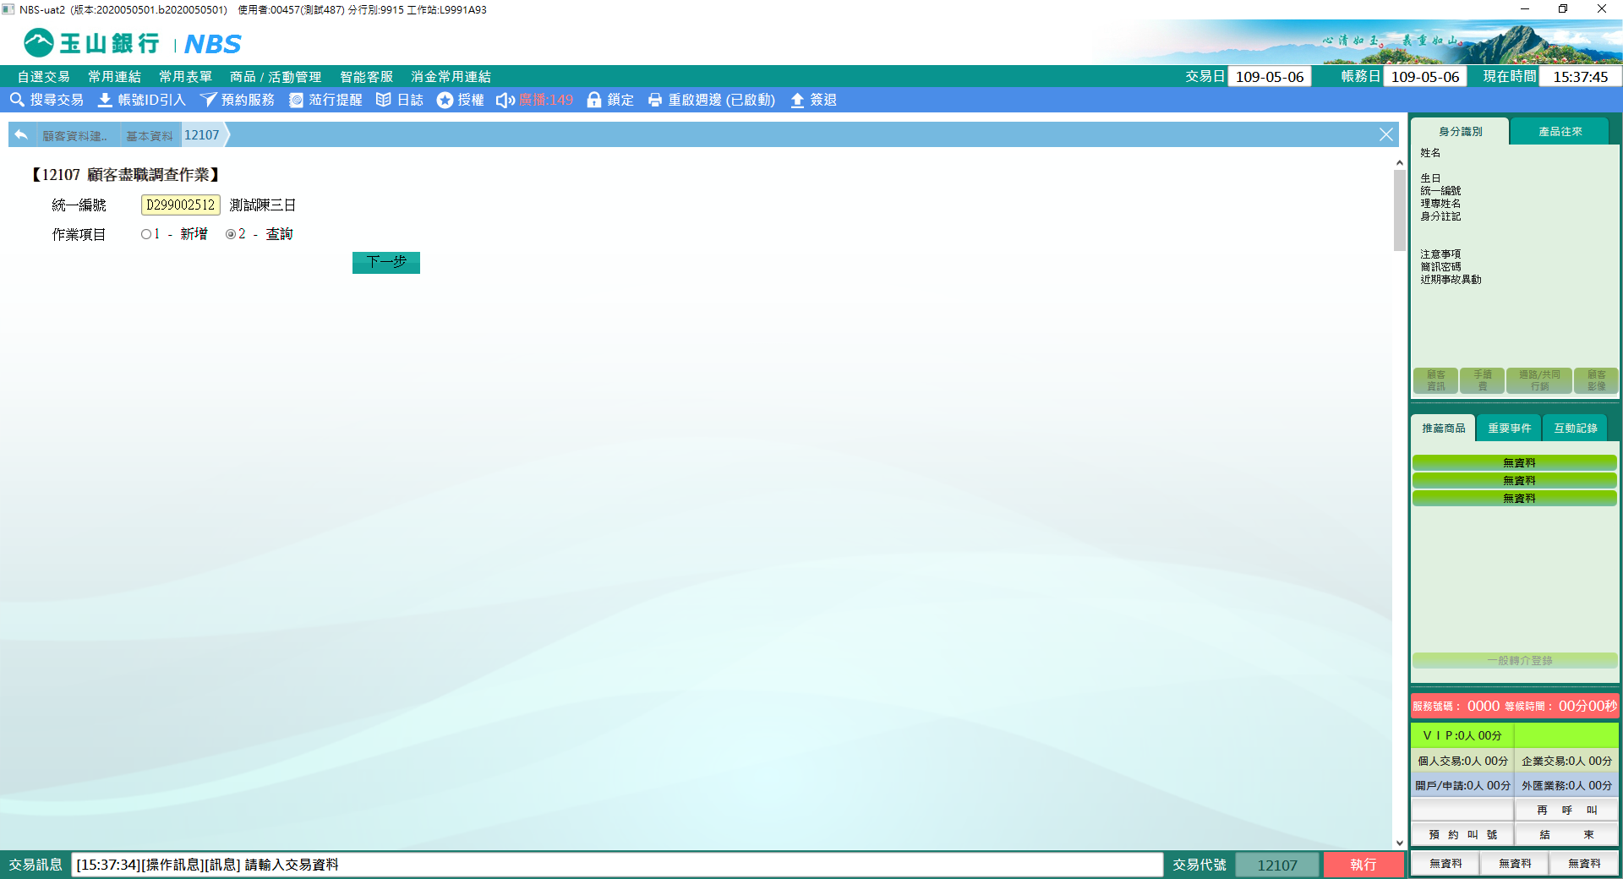

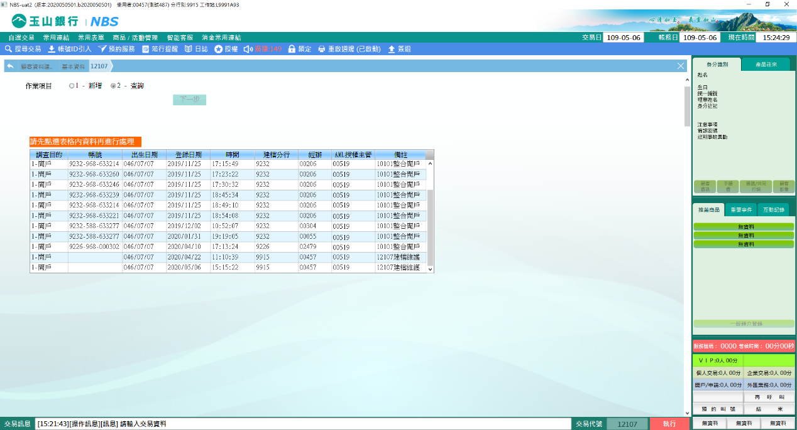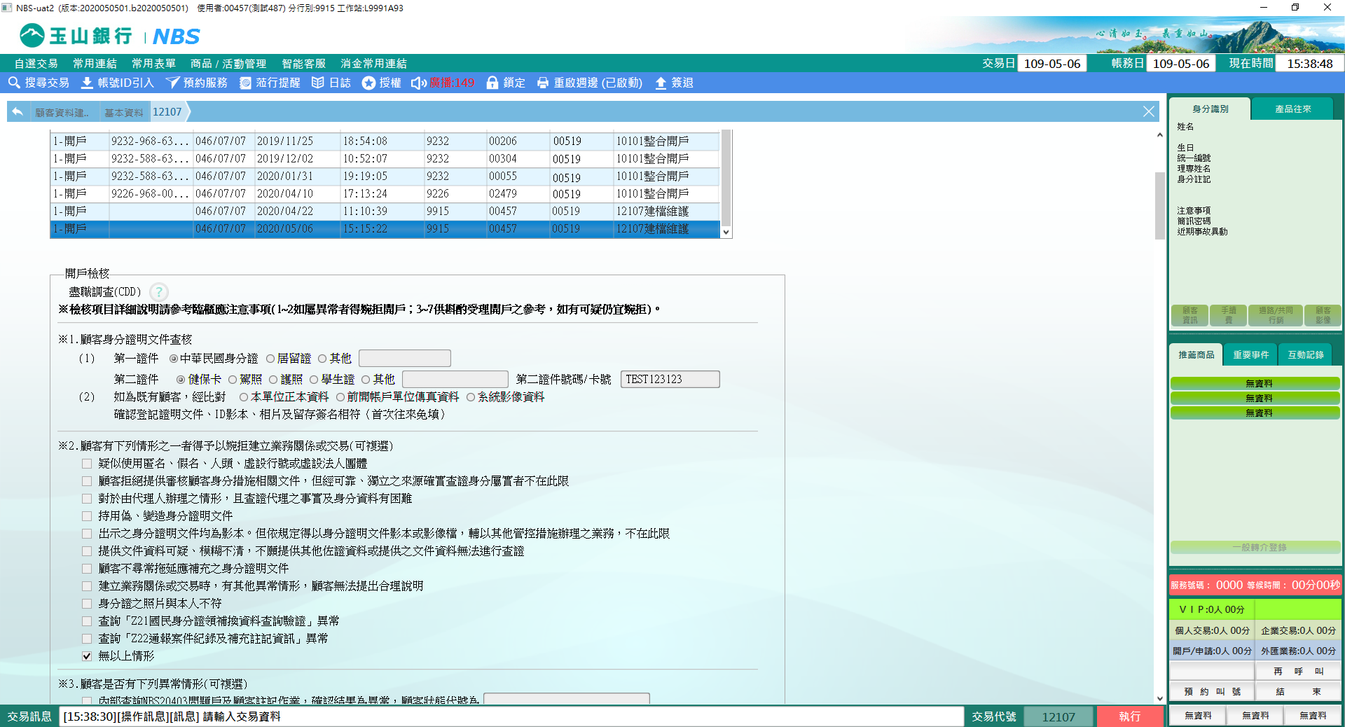

**肆、權限限制**

無。